ORTHOGRAPHE/GRAMMAIRE
 | Dictée de mots | Dictées flash | Consignes
LUNDI | Gentil – pendant – les gens – les autres – pointu/e – envie – d’ailleurs – bougonner – envie - marrant |  | Ecris chaque mots 7 fois de suite.
MARDI |  | Le gentil vampire au visage pâle veut avoir une vie normale : ne pas faire les courses la nuit pendant que les gens dorment, aller à l’école le jour, comme tous les autres enfants. | Ecris la dictée. Souligne les verbes et entoure leur sujet.  Trouve les 9 GN.  Corrige tes erreurs.
JEUDI |  | Réécris la dictée de mardi en mettant tout au pluriel de « Le gentil vampire » jusqu’à « la nuit ».  Attention aux accords !!!!
VENDREDI | Tout en parlant, il montre ses dents pointues. Mais Lou n'a pas du tout envie de faire peur aux gens. D'ailleurs, chaque jour, il lime en cachette ses deux dents pointues. Il s'est mis à bougonner : - Ce n'est pas marrant d'être tout blanc et tout maigre. Je voux avoir des joues rouges, et plein de muscles partout ! |  | Ecris la dictée. Souligne les verbes conjugués et entoure leurs sujets.  Vérifie les accords.  Trouve les GN et vérifie leurs accords.  Corrige tes erreurs et recopie 7X les mots mal orthographiés.

Le futur des verbes réguliers -er Lundi
Rappel : Pour former le futur, il faut garder l’infinitif du verbe et ajouter les terminaisons : -ai -as -a -ons -ez -ont
Ranger Acheter Regarder
Je rangerai …………………………………… ……………………………………
Tu rangeras ……………………………………. ……………………………………
Il/elle/on rangera ……………………………………. ……………………………………
Nous rangerons ……………………………………. ……………………………………
Vous rangerez ……………………………………. ……………………………………
Ils/elles rangeront ……………………………………. ……………………………………

Le présent et le futur des verbes irréguliers à revoir.
La semaine prochaine nous commençons l’imparfait.

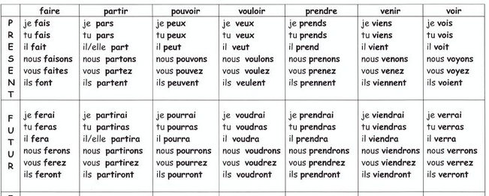

Exercices Mardi
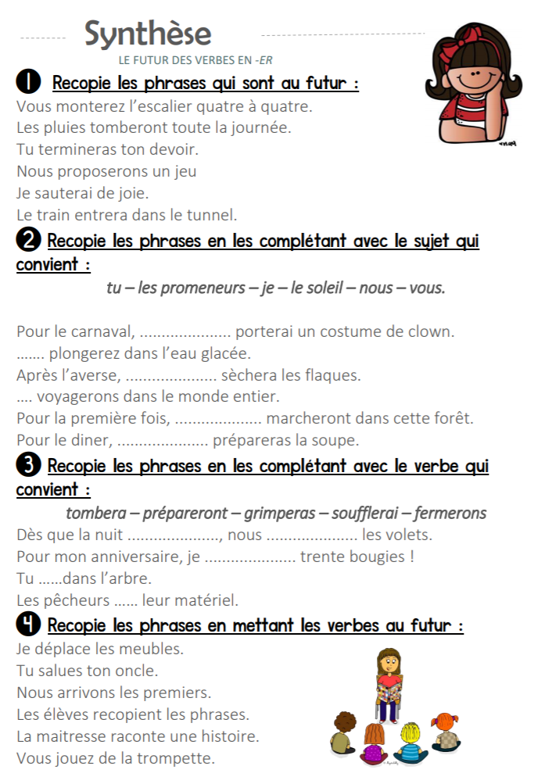

Exercices Jeudi
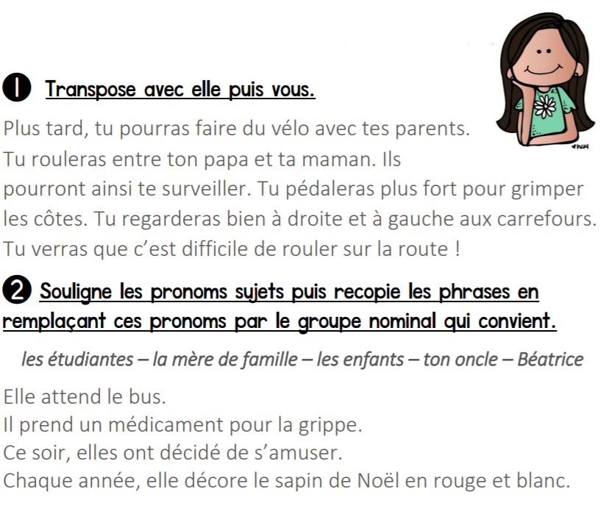

LECTURE/ECRITURE
« C’est dur d’être un vampire », Pascale WRZECZ

Tapuscrit déjà transmis.

QUESTIONNAIRE Attention, répondez par des phrases qui reprennent les mots des questions !!!!!!
Chapitre 4 : Le secret Lundi 27/4
1) A ton avis, pourquoi Antoine a t-il ouvert la chambre des parents ?
2) Relève et écris tout ce qui fait penser aux vampires dans les chambres.
3) Qu'est-ce qui montre encore que Lou n'est pas un vampire comme les autres ?
4) Quelle est la réaction d 'Antoine quand Lou lui dit la vérité ?

Chapitre 5 : Panique à la maison Mardi 28/4
1) Comment la mère de Lou découvre-t-elle ses mensonges ?
2) A qui le petit vampire fait-il confiance ?
3) Qu'arrive-t-il à Madame Dragoulu ?
4) Comment le docteur rassure-t-il les parents ?

Chapitre 6 : Le grand changement Jeudi 30/4
1) Combien de temps Lou est–il resté dans les toilettes ?
2) Le vampirologue va-t-il soigner Lou ?
3) Pourquoi Lou décide-t-il de sortir enfin ?
4) Quels sont les changements sur les parents de Lou ?
5) Finalement Lou a-t-il obtenu ce qu'il voulait ?

As-tu aimé ce roman ? Pourquoi ? Vendredi 1er/5
……………………………………………………………………………………………………………………………………………………………………………………………………………………………………………………………………………………………………………………………………………………………………………………………………………………………………………………………………………………………………………..…..

Aimerais-tu être un vampire ou être l’ami d’un vampire ? Pourquoi ?
…………………………………………………………………………………………………………………………………………………………………………………………………………………………………………………………………………………………………………………………………………………………………………………………………………………………………………………………………………………………………………………..

NOMBRE Lundi
Rappel sur la valeur des chiffres : dans le nombre 7 251
Partie des MILLIERS |  |  | Partie des UNITES
C | D | U | C | D | U
 |  | 7 | 2 | 5 | 1
 |  | 7 | 2 | 5 | 1
 |  | 7 | 2 | 5 | 1
 |  | 7 | 2 | 5 | 1
 |  | 7 | 2 | 5 | 1
1 est le chiffre des unités
7 est le chiffre des unités de mille / 7 est le nombre des unités de mille (Il est tout seul car derrière il n’y a pas d’autre chiffre)
72 est le nombre des centaines
7 251 est le nombre des unités

- Dictée de nombres en chiffres. 17 003 – 73 182 – 8 020 – 4 299 – 27 405
- Dans le nombre 654 321
- Quel est le chiffre des centaines de mille ? ………… | - 3 est le chiffre des …………
- Quel est le chiffre des unités ? ………… | - Quel est le nombre des unités de mille …………
- 5 est le chiffre des …………

- Ecris en lettres les nombres suivants
300 003 ……………………………………………….…………………………………………………………………….……………
880 010 ……………………………………………….…………………………………………………………………….………………
712 070 ……………………………………………….…………………………………………………………………….………………
18 000 ……………………………………………….…………………………………………………….…………………………………
CALCUL Mardi
SOUSTRACTIONS : Pose en colonne et calcule
3 775 – 1398 = | 4 807 – 1 887 = | 7 851 – 967 =
……………… + 1 398 = 3 775

VERIFICATION  ………………  + 1 398  _________  …..……………… | VERIFICATION | VERIFICATION
Complète :
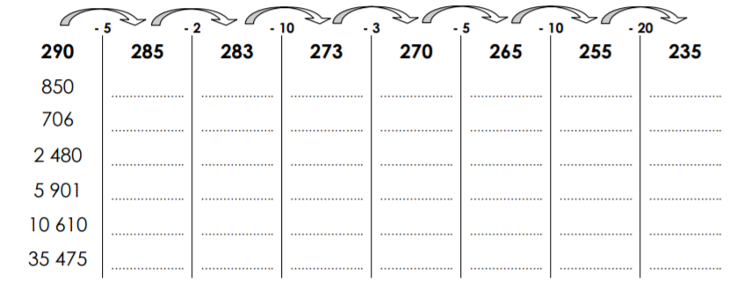
MESURE Jeudi
Le périmètre (NOUVEAUTE !)
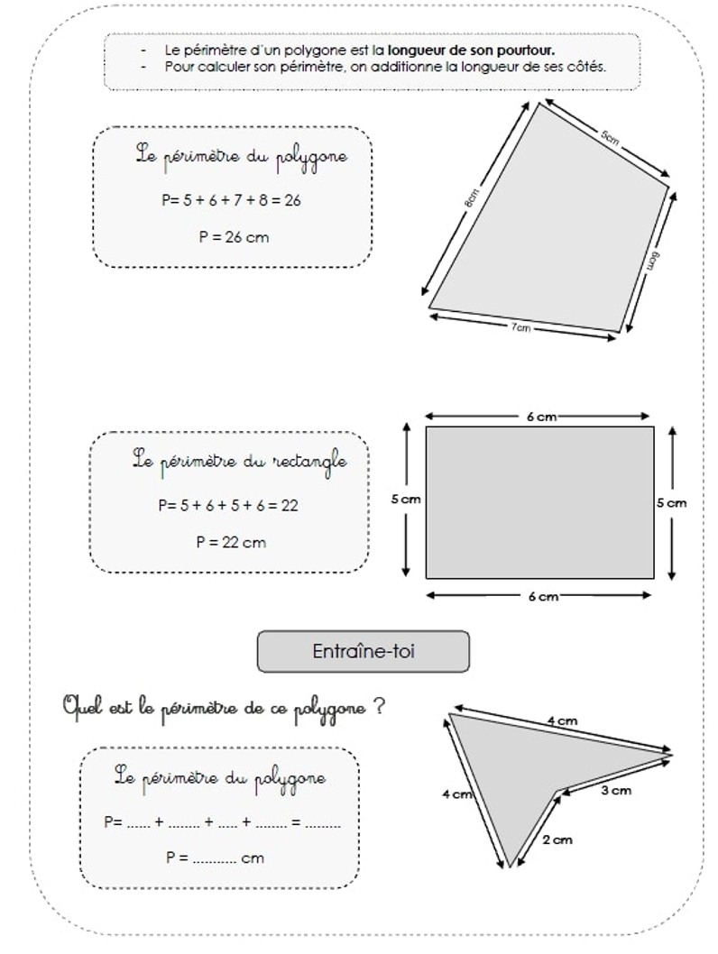

GEOMETRIE
Vendredi
LES TRIANGLES
Leçon rappel
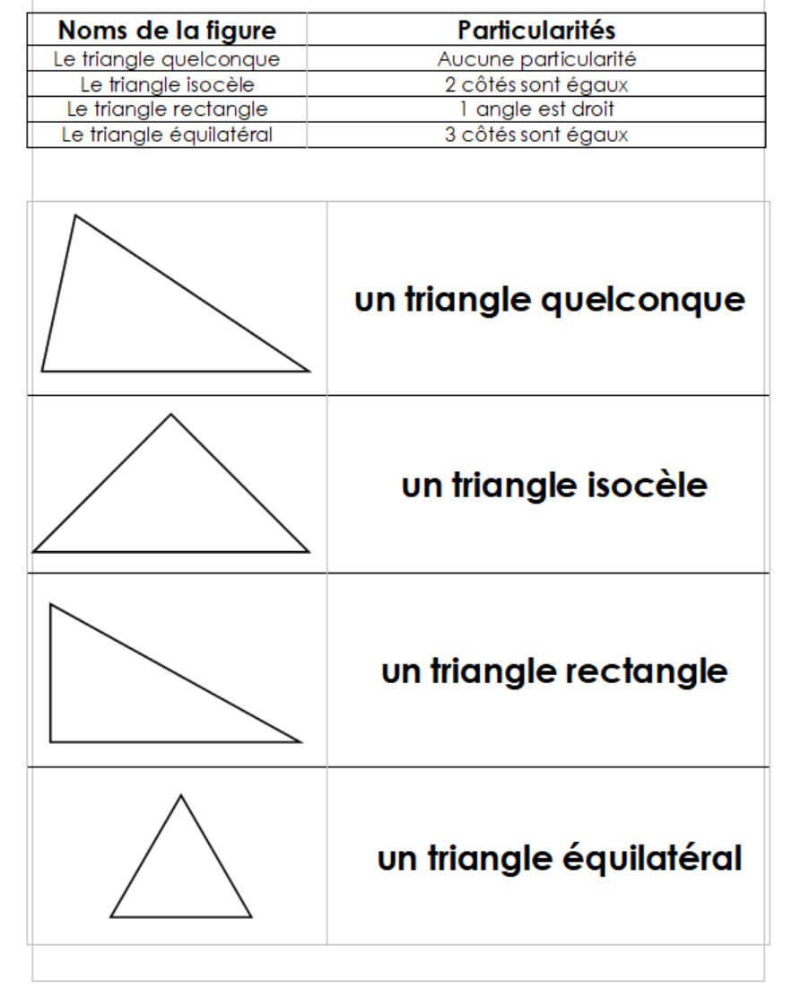

Exercices
